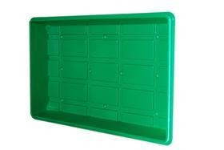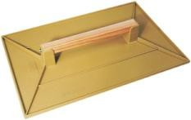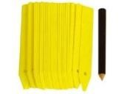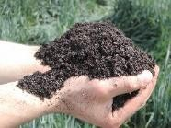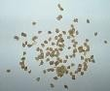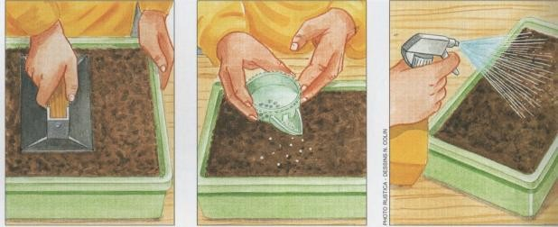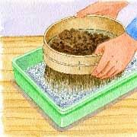Les différentes méthodes de semis

1. Le semis à la volée

Chronologie des tâches
ORDRE ACTION CONSIGNES ILLUSTRATIONS

- le plan de travail :

- du sable au fond de la terrine (drainage)

- du terreau brut, jusqu’à 1 cm du bord de la terrine

- du terreau fin avec un tamis pour préparer le lit de semence

- le terreau à l’aide de la taloche

- les graines à la volée sur toute la surface

- les graines de quelques millimètres de terreau fin (tamis)

- à nouveau le terreau avec la taloche

- le semis avec un arrosoir à pomme fine

- le genre et l’espèce semée, date du semis

- le semis d’une vitre ou d’une toile tissée P17 pour garder chaleur et humidité

1

